電流の向きとモーターの回る向きを調べる

予想してみよう

モーターの回る向きは何によって変わるでしょうか。
モーターの回る向きは＿＿＿＿＿＿＿＿＿＿＿＿＿＿＿＿＿＿＿＿によって変わる。

実 験

回路にけん流計をつないで，かん電池の向きを変えたときのけん流計のはりのふれる
向きやプロペラの回る向きを調べてみましょう。

結 果

下の図のけん流計の絵の中にはりのふれる向きを線でかき，（ ）の中にプロペラの
回る向きを〇印でかきましょう。

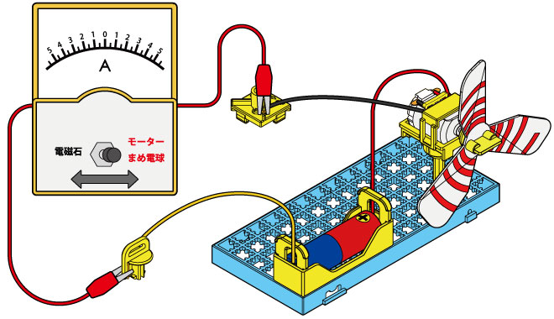
（ ）
（ ）
＋極
－極

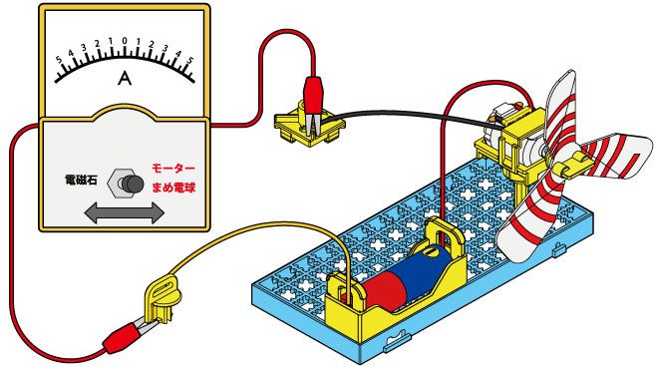
（ ）
（ ）
－極
＋極

学習のまとめ

回路ができると，かん電池の＋極からモーターを通って，かん電池の－極へ電気
が流れる。この電気の流れのことを（ ）という。
かん電池の向きが変わると，回路に流れる（ ）の向きが変わり，モーター
の回る向きも変わる。

